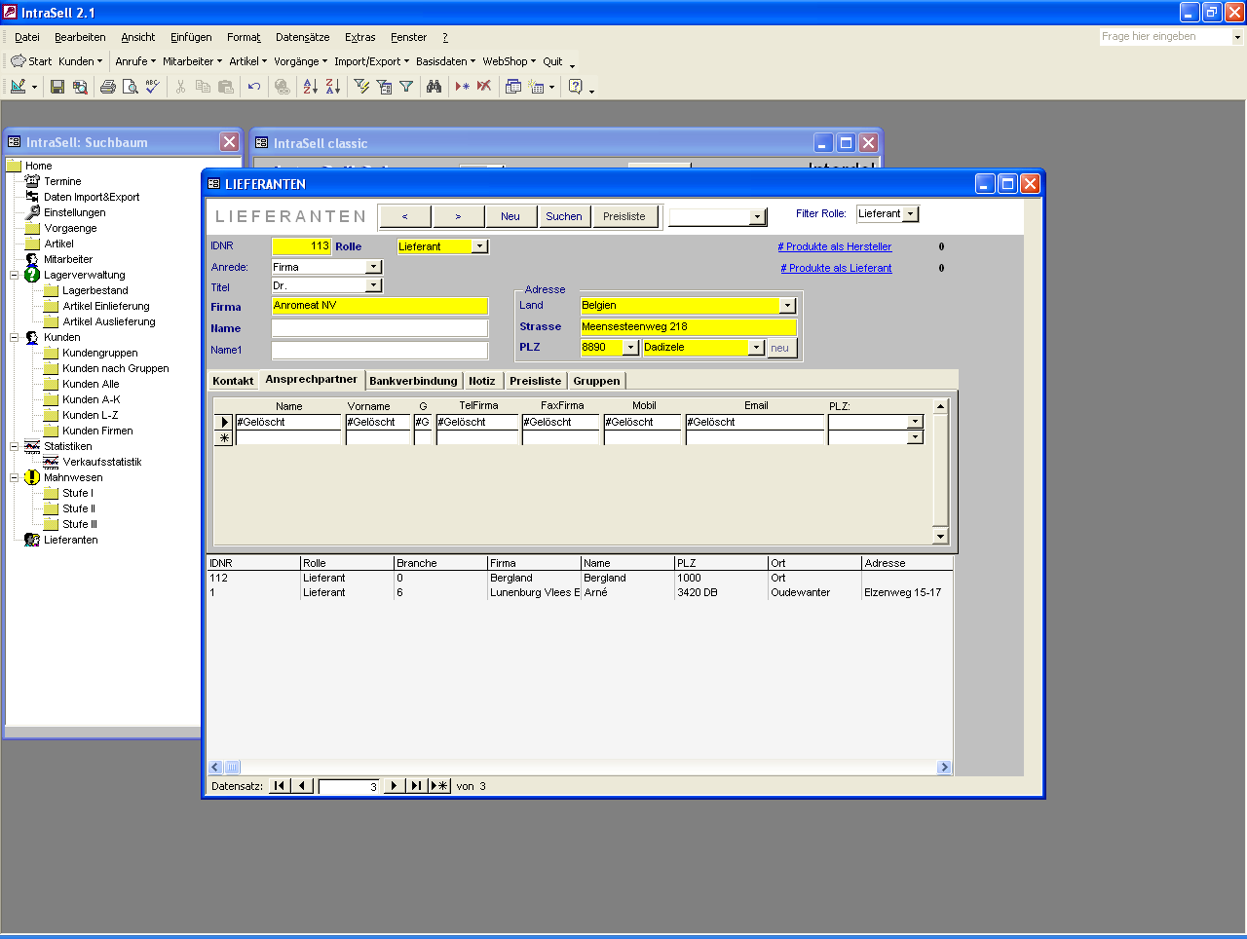
GELÖSCHT GEHT NICHT WEG !
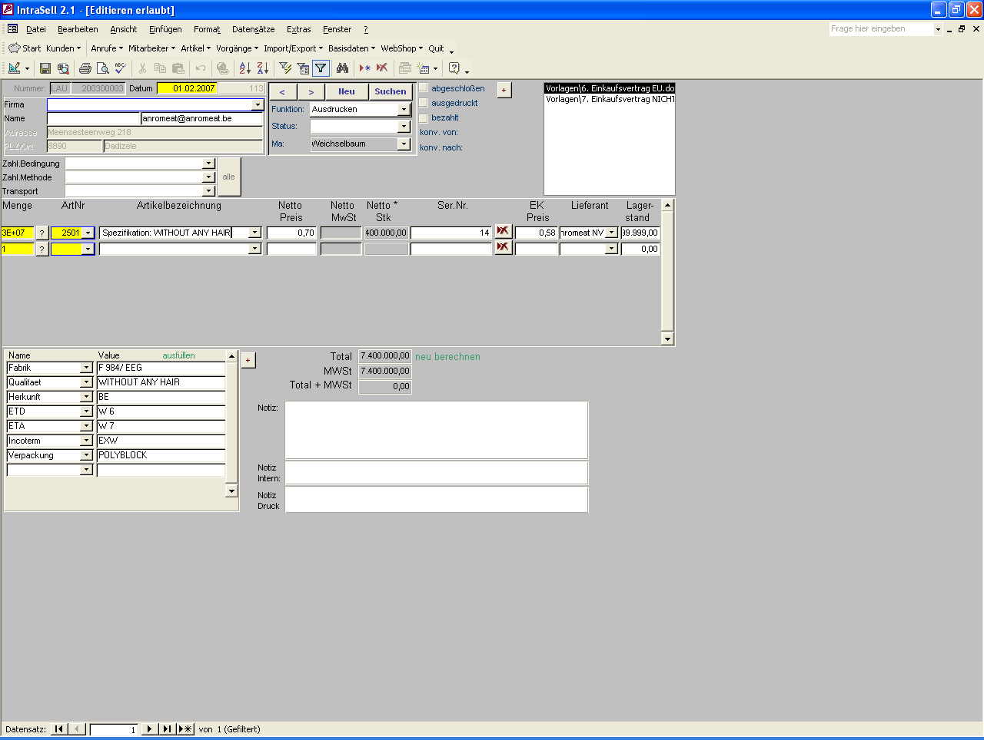
HIER SOLL DIE ARTIKELBEZEICHNUNG STEHEN.

PORK; BEEF; VEAL …
(Gruppe)
und Produktname
PRODUKTAUSWAHL HAUT NICHT HIN – MAN KANN NUR VORNE MIT DER NUMMER AUSWÄHLEN
DAS GANZE FEHLT GEHÖRT MEHR NACH RECHTS; MANCHMAL VERSCHWINDET DIE MENGE LINKS
PRODUKT ANFRAGE

Nr: Unresolved fieldname Datum: 01.02.2007

Lunenburg Vlees BV
Herr Arné De Beer
ICH HABE EIGENTLICH EINEN ANDEREN LIEFERANTEN AUSGWÄHLT (MAN SOLLTE AUCH MEHRERE LIEFERANTEN AUSWÄHLEN KÖNNEN

LieferantNr: Unresolved fieldname

Sehr geehrter Herr Arné De Beer;

bitte machen Sie uns ein Angebot für die folgenden Waren:

PRODUKT | MENGE | VERPACKUNG | PREIS  € / KG
Unresolved fieldname | 25 | POLYBLOCK

Bitte senden Sie uns Ihre aktuellen Angebote so schnell wie möglich.

BESTE GRÜSSE
PROBLEME MIT DEN FIELDNAME

Produkt
Menge sollte hier dann in KG stehen: 25.000

INTERDEL Handelsgesellschaft m.b.H

Bearbeiter
DIE TRANSPORT ANFRAGEN MÜSSEN WIR IRGENDWIE ALS EIGENEN BUTTEN IM PLAN BOARD MACHEN –
DAS IST ZU SCHWIERIG

ICH HABE EIGENTLICH 2 Produkte für den Einkauf ausgewählt am Vetrag steht aber nur eines – also entweder müssen bei stehen oder es werden zwei Verträge gemacht

Bei weitere Adresse muss man auch die Postleitzahl anlegen können, besser wäre es allerdings, wenn man kein extra Feld dafür öffnen muss.

Bei den Ansprechpartner sollte man deren Funktion erfassen können. Wofür dient das Feld Postleitzahlen.

Währung im Trading Board automatisch EUR als Vorgabe .
Plz und Ort im Trading Board sollten gleich vom Kunden übernommen werden. Aber überschreibar (bzw. dass man – wenn man mehrere Lieferorte bei einem Lieferanten hat, dass man sie hier schnell auswählen kann)

Wenn man

